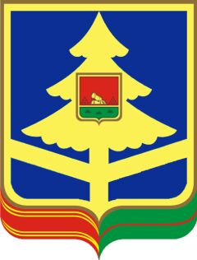

ДЕПАРТАМЕНТ СЕМЬИ, СОЦИАЛЬНОЙ И ДЕМОГРАФИЧЕСКОЙ ПОЛИТИКИ БРЯНСКОЙ ОБЛАСТИ
ГОСУДАРСТВЕННОЕ КАЗЕННОЕ УЧРЕЖДЕНИЕ БРЯНСКОЙ ОБЛАСТИ
ОТДЕЛ СОЦИАЛЬНОЙ ЗАЩИТЫ НАСЕЛЕНИЯ
КЛЕТНЯНСКОГО РАЙОНА

П Р И К А З

« 24 » июня 2019 г. № 20
п.г.т. Клетня

Об утверждении комиссии
по противодействию коррупции и

В целях предупреждения и противодействия коррупции, в соответствии с Федеральным законом № 273-ФЗ от 25.12.2008 «О противодействии коррупции»

ПРИКАЗЫВАЮ:

1. Утвердить комиссию по противодействию коррупции в ГКУ «ОСЗН Клетнянского района» в следующем составе:
Председатель комиссии:
Перлухина Г.А. - заместитель начальника;
Заместитель председателя:
Ефремова Ю.В. - специалист 1 категории сектора назначения и выплаты детских пособий;
Секретарь комиссии:
Горбунова Н.А. - специалист 1 категории сектора льгот и субсидий;
Члены комиссии:
Пестракова Л.И. - главный бухгалтер;
Кайдалова О.А. - специалист 1 категории сектора льгот и субсидий.

2. Комиссии в своей работе руководствоваться «Положением о комиссии по противодействию коррупции государственного казенного учреждения Брянской области «Отдел социальной защиты населения Клетнянского района».

2. Считать утратившим силу приказ от 31.12.2013 г. № 75 «О создании комиссии по противодействию коррупции».

3. Контроль за исполнением приказа оставляю за собой.

Начальник С.А.Жинжикова

Ознакомлены:

Заместитель начальника Г.А.Перлухина

Главный бухгалтер Л.И.Пестракова

Специалист 1 категории Ю.В. Ефремова

Специалист 1 категории Н.А.Горбунова

Специалист 1 категории О.А.Кайдалова

